Keno

За Keno
Keno е позната игра на среќа која се игра во казина и во обложувалници, која наликува на познатата лотарија. Играта Keno е имплементирана на повеќе начини но концептот за играта е прилично ист кај сите.
Начин на игра и правила
Секој играч има на располагање бројки ( од 1 до 80) од кои треба да избере минимум 4 за да учествува во играта. На секој 2 минути играта врши извлекување на 25 броеви ( домен 1-80 ) според кои играчот проверува дали погодил некој од броевите и во зависност од уплатата и бројот на погодоци добива извесна сума на пари. Минимумот за уплата во едно вртење е 20 денари.
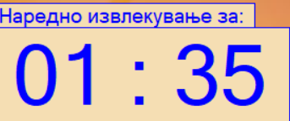
Часовник: Одкако времето помине на часовникот, почнува да се избираат броеви според случајност.

Табела со броеви: Играчот треба да си ги избере своите броеви со кои ќе учествува во играта, прикажани на табелата со броеви од 1-80 кои можат да се изберат. Одкако ќе се изберат се обележуваат во црвена боја и се ставаат во кошничката одма до табелта за избор.

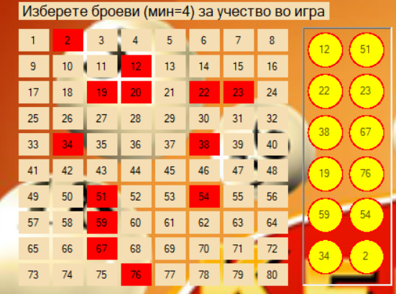
Почеток на игра: Играта ( извлекувањето ) започнува кога часовникот ќе дојде до 0. Се започнува извлекување на броеви кои се прикажуваат во жолти топчиња односно не погодени и црвени топчина односно погодоци.
Секој играч се рачуна дека учествува во играта доколку има изберено минимум 4 топчиња од табелата за избор пред истекот на времето, и има уплатено минимум 20 денари. Доколку овај услов не е исполнет, корисникот ќе добие информации за погодоци доколку има селектирано броеви, но нема да биде учесник во играта, односно нема да добие добивка.
Внес на кредит: Во полето назначено за внес на кредит се дополнува кредитот за игра, кој е прикажан во црвеното поле со име Кредит. Доколку има внесено кредит, дозволено е да се уплати во полето за Уплата. Копчето поништи ја брише уплатата во игра, и го враќа износот во нашиот кредит.
Исплата: Со внес на количината која сакаме да си ја подигнеме и кликање на кочето подигни, подигаме износ не поголем од нашиот кредит.
Брза игра: Доколку сметаме дека сме ја направиле соодветната комбинација, со клик на кочето брза игра, го редуцираме времето на 10 секунди.
Инфо табела: Табелата со Погодоци, Коефициент и Добивка ни прикажува колку би ни била добивката во зависност од погодените бројки, и ни ја кажува тековната состојба на добивка и бонусот* кој варира во зависност од успешноста на погодоците.
Избери случајно: Ни овозможува програмата сама (случајно) да ни избере броеви за игра, во зависност од тоа колку броеви сакаме да играме.
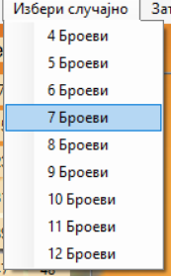
Податоци на извлекувања: Ни дава информација за тоа кој броеви биле извлечени во последните 4 круга, броевите со црвена боја се последните два круга, а со плаво последните 3 и 4ти круг.
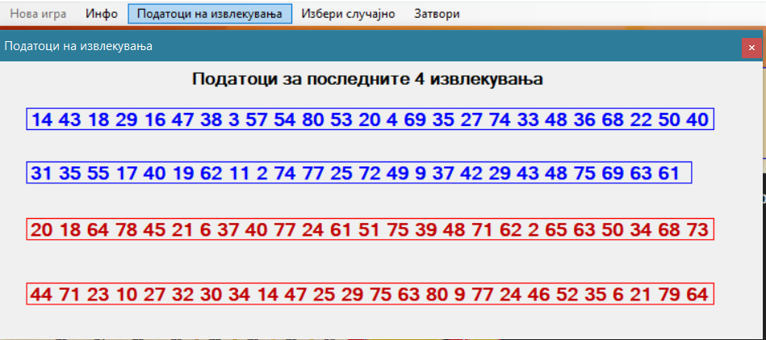
Нова игра: Кога извлекувањето ќе заврши, добивката се собира со расположливиот кредит и доколку сакаме да играме повторно, со кликање на Нова игра сатот за одбројување се ресетира на 2 минути и имаме можност да избереме нови комбинации.
Инфо: Кратко ифно за користење на апликацијата
Затвори: Апликацијата се затвора.
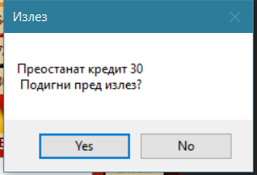
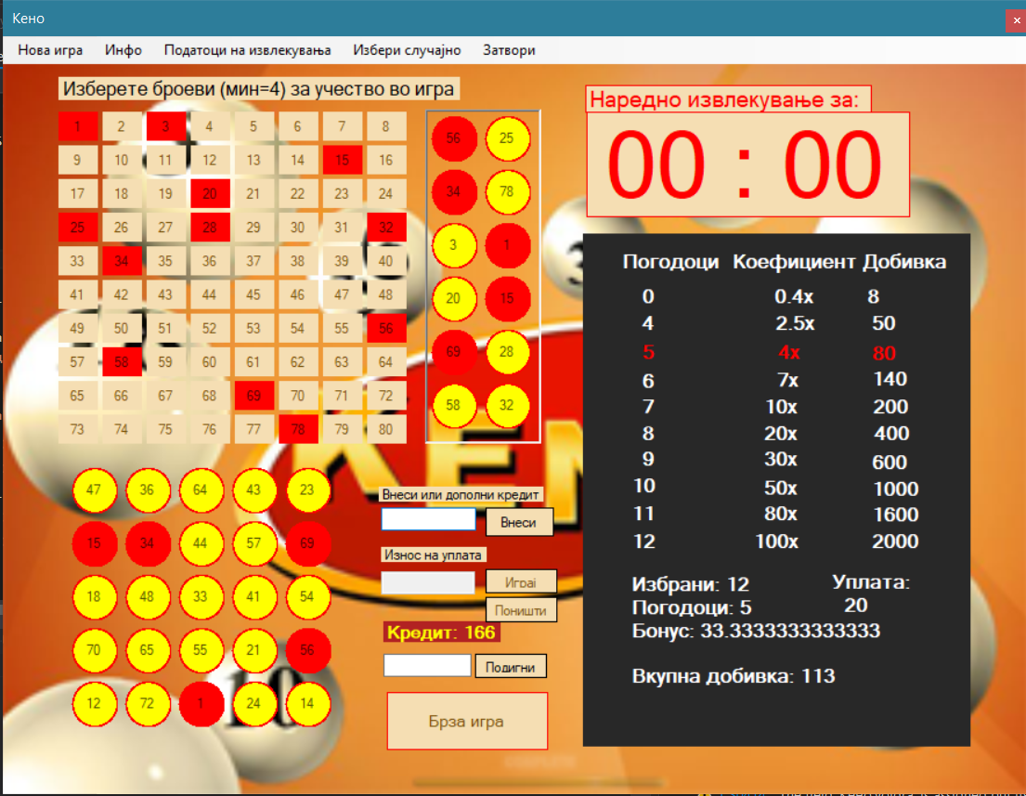

Бонус* - се додава во вкупната добивка, пресметката се базира според формулата =
добивка *( бројкизаигра/бројкидобиени)

Дејан Манчески 141512
Рената Пецова 143046

